1

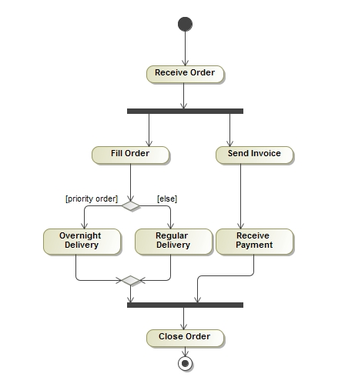

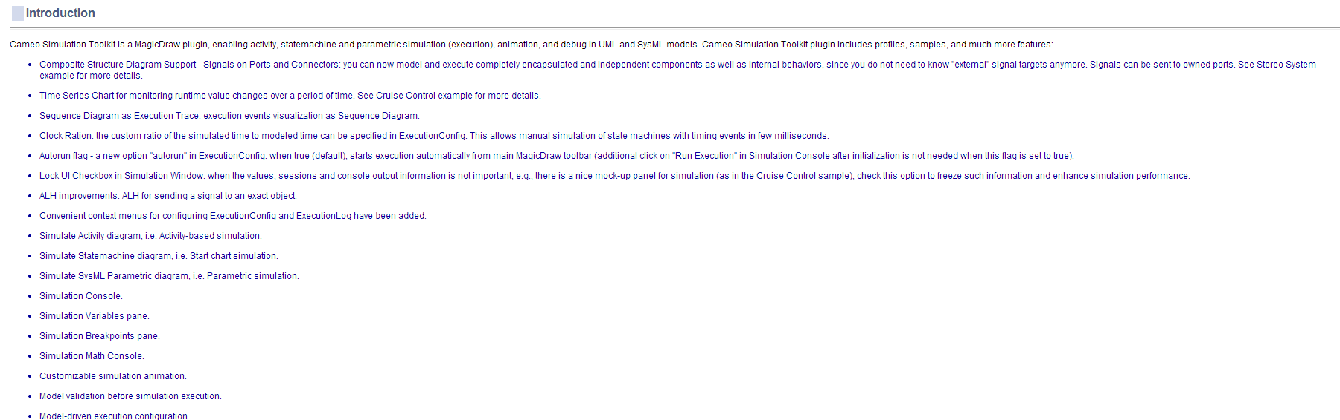

2

Action more outgoing ,incoming

3

Flow final

4

Pay order join/fork problematisch

5



<http://www.agilemodeling.com/style/activityDiagram.htm#ParallelActivities>

1.usecase diagram—anforderung

2. parsing für EA

3. artikel---suchen.